2023重庆高考英语试题及答案解析
2023全国2卷高考英语试题-高考英语试题及答案-高考英语试卷">高考英语试题及答案解析【word精校版】
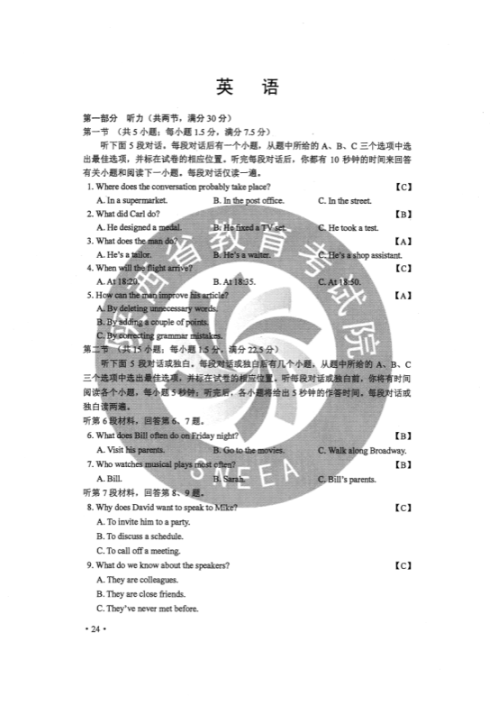
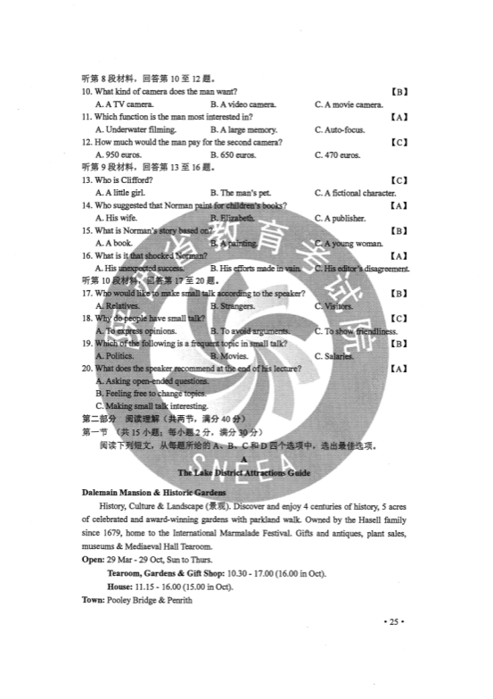
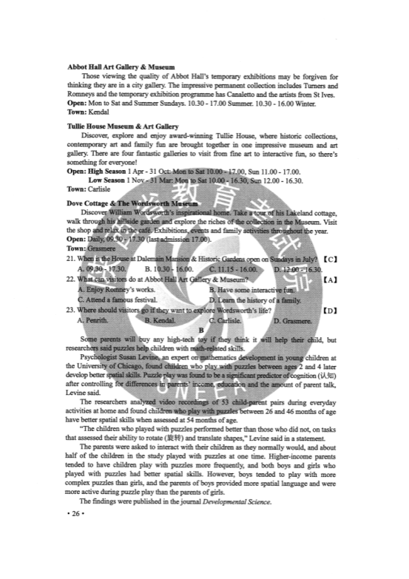
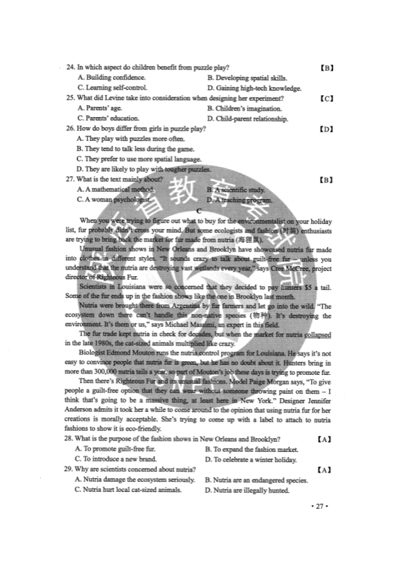
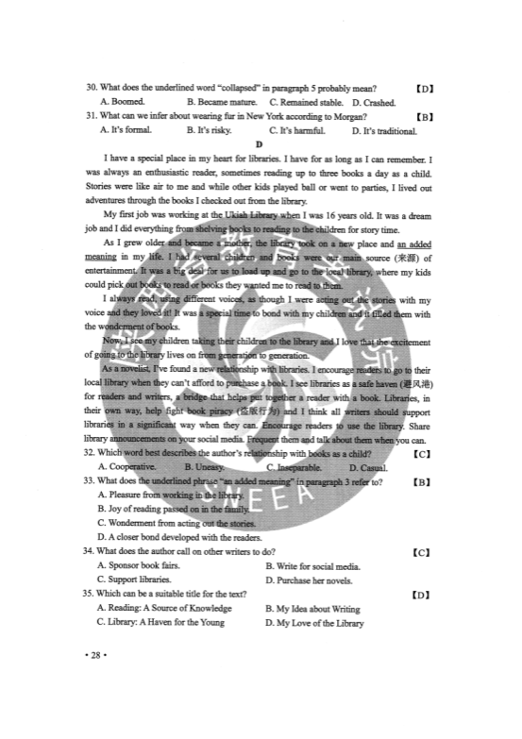
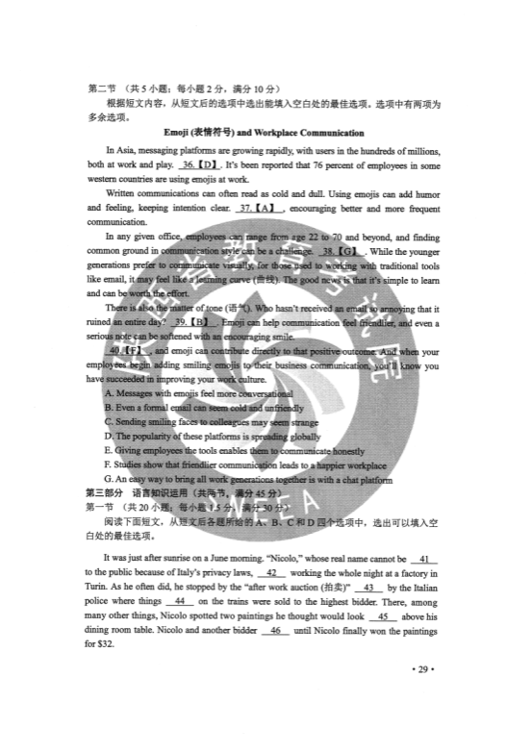
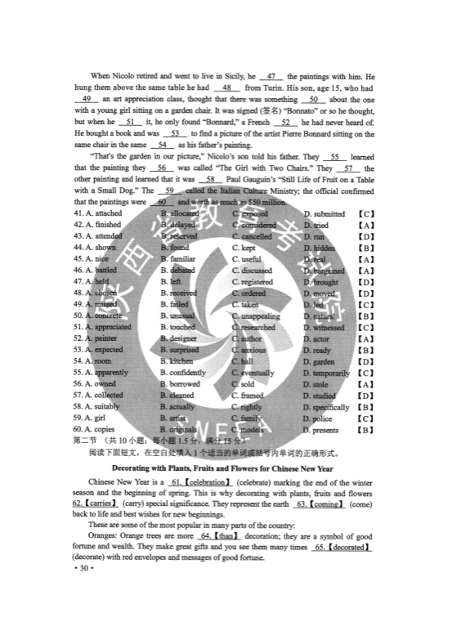
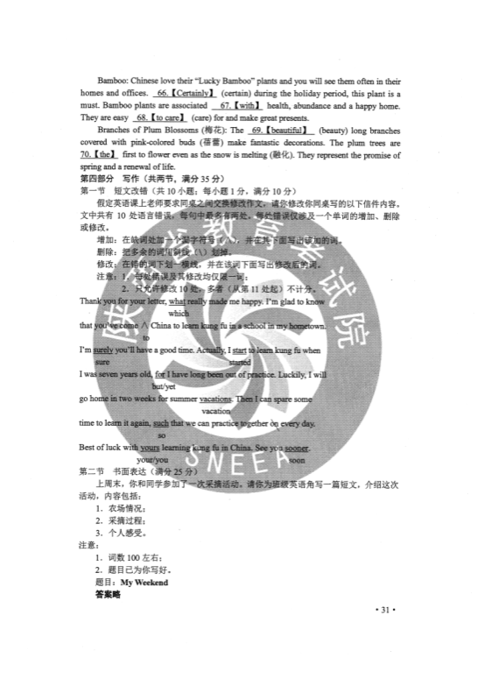
推荐阅读：

2023重庆高考语文试卷及答案
2023重庆高考语文试题及答案解析【图片版】
下面是小编收集的2023全国2卷高考语文试题及答案解析，欢迎阅读。查看更多

重庆2023届高考三模考试时间
重庆高考三模考试时间
随着寒假的到来，高三三模的时间距离我们也越来越近了，为了方便重庆高三的同学们安排好复习时间，小编整理了相关资讯，希望对你们有所帮助。重庆2023年三模时间安排2020高考重庆三模考试在2020年5月末。三模的考试难度相对略小，作用只是让考生分清自己的能力，在考前给学生打气。在平时多看教材，复习之后进行归纳总结，将学过的知识进行系统化整理，是提高学习效率的一种方法。查看更多

2023重庆高考作文预测 语文作文题目预测及范文
重庆高考作文
2023重庆高考作文预测 语文作文题目预测及范文，当下发生的热点事件及新闻都有可能成为今年的高考作文话题。除此之外，传统文化是中华民族五千年历史的沉淀，也是历届高考作文出现最多的话题之一。中华汉字深深植根于中华文化之中，是我国历史长河里一颗璀璨的明星。汉字作为中华文化的基奠，是中华民族的羁绊，更是融于生活的精神。查看更多

